**Reconocimiento de patrones de impresiones nasales en caninos usando redes neuronales**

**INTELIGENCIA ARTIFICIAL**

**FACULTAD DE INGENIERIAS Y TECNOLOGICAS**

**UNIVERSIDAD POPULAR DEL CESAR  
2022-2**

**TONY JIMENEZ  
(DIRECTOR)**

**KEVIN GÓMEZ   
ILTON VILLALOBOS   
ANDRES ALVAREZ  
(ESTUDIANTES)  
GRUPO 01**

**CONTENIDO**

**INTRODUCCIÓN 2**

**ESTADO DEL ARTE 2**

**Internacional: Estados Unidos 2**

**Internacional: Corea Del Sur 3**

**Internacional: España 4**

**PLANTEAMIENTO DEL PROBLEMA 5**

**OBJETIVOS 6**

**JUSTIFICACIÓN 7**

**METODOLOGIA 8**

**MÉTODO DE LA INVESTIGACIÓN 8**

**PROCESAMIENTO PREVIO DE LAS MUESTRAS NASALES 9**

**¿QUÉ SON LAS REDES NEURONALES ARTIFICIALES? 14**

**DIAGRAMA GANTT 19**

**EXPLICACIÓN DE LA SOLUCIÓN DEL PROBLEMA 20**

**REFERENCIAS BIBLIOGRÁFICAS 21**

# **INTRODUCCIÓN**

Actualmente el sistema de reconocimiento de mascotas más conocido se puede decir que son los collares con placas que identifican el nombre del animal y contienen información de contacto de su dueño, cabe agregar que hay otra manera de hacer la identificación que es por medio de microchip, lastimosamente estos sistemas de reconocimiento no son tan eficaces ya que no se cuenta con una base de datos universal como en otros países.

En Canadá el club Kennel ha utilizado desde 1938 la huella de la trufa (nariz) como prueba de identificación ya que al igual que la huella dactilar en los humanos es única y no se repite, pero este método fue dejado de usar con el paso del tiempo ya que apareció el microchip siendo más rápido y de alcance económico en países desarrollado.

En Colombia que es un país en vía de desarrollo la implementación del sistema de microchips y el lector es un poco difícil por su alto costo y por la falta de conciencia que se tiene a para con las mascotas.

Lo que se quiere con este trabajo es que se pueda llegar a identificar a los canes de una manera más eficiente por medio de sus impresiones nasales utilizando las diferentes técnicas de clasificación de redes neuronales y la creación de una base de datos universal en la cual reposen los registros de cada can nacido en nuestra nación.

# **ESTADO DEL ARTE**

## **Internacional: Estados Unidos**

**NOSEID**: La aplicación fue creada por la agencia Adam&eve DDB, cuyo equipo de investigación entrenó un modelo de aprendizaje automático para reconocer y recordar las narices de perros individuales, y desarrolló la tecnología para que esté disponible en un teléfono inteligente estándar. Utiliza la cámara para escanear la nariz del perro en tiempo real y convertirla en una "identificación de la nariz", una identidad biométrica única para el perro.

**Fuentes:** [**https://www.itsnicethat.com/news/noseid-app-digital-190421**](https://www.itsnicethat.com/news/noseid-app-digital-190421)

 

## **Internacional: Corea Del Sur**

**Dog Nose-Print Identification Using Deep Neural Networks:** Este documento propone un nuevo marco de aprendizaje profundo de la red de nariz de perro (DNNet) para la identificación individual de perros utilizando sus patrones de huellas nasales. Nuestro método es el primer intento de identificar los patrones de huellas nasales de un perro individual basado en modelos de aprendizaje profundo. El método DNNet tiene como objetivo obtener características robustas y discriminatorias que puedan extraer los patrones únicos en las huellas de la nariz de un perro.

**Fuente: H. B. Bae, D. Pak and S. Lee, "Dog Nose-Print Identification Using Deep Neural Networks," in IEEE Access, vol. 9, pp. 49141-49153, 2021,doi:10.1109/ACCESS.2021.3068517.**

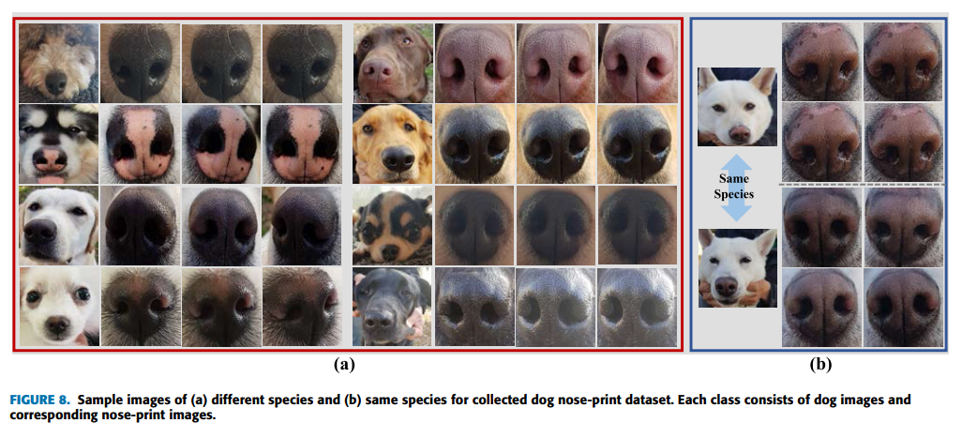

## **Internacional: España**

**Biometric study on canine population of cimarron breed dog:** En el presente trabajo se presenta un estudio biométrico en una población de la raza Cimarrona utilizando algunas mediciones de los parámetros cefálicos y corporales en una muestra aleatoria de 23 perros adultos (12 hembras y 11 machos), inscritos en los libros genealógicos de la raza.

**Fuente: Archivos de zootecnia vol. 47, núm. 178-179, p. 532.**

Fue prácticamente imposible obtener antecedentes locales y nacionales de este tipo de proyectos, aun así, nos permitimos mencionar un trabajo de investigación realizado en Bolivia en el año 2010 ya que es un país relativamente muy cercano al nuestro y podemos tomarlo como referente de nuestro continente.

**Reconocimiento de patrones de impresiones nasales en canes usando redes neuronales:** Este trabajo nace de la idea de que todas las narices caninas tienen patrones únicos de igual manera a que los humanos tienen huellas dactilares únicas. Es en base a esto que se realizará un prototipo (software) el cual será capaz de identificar a un can tomando como “huella” los patrones nasales extraídos de una fotografía del animal el cual previamente será registrado en una base de datos. El prototipo elaborado se encargará de identificar las muestras previamente procesadas mediante el uso de una RNA, la cual tendrá la capacidad de aprender a reconocerlas conforme se vayan ingresando nuevos registros en la base de datos.

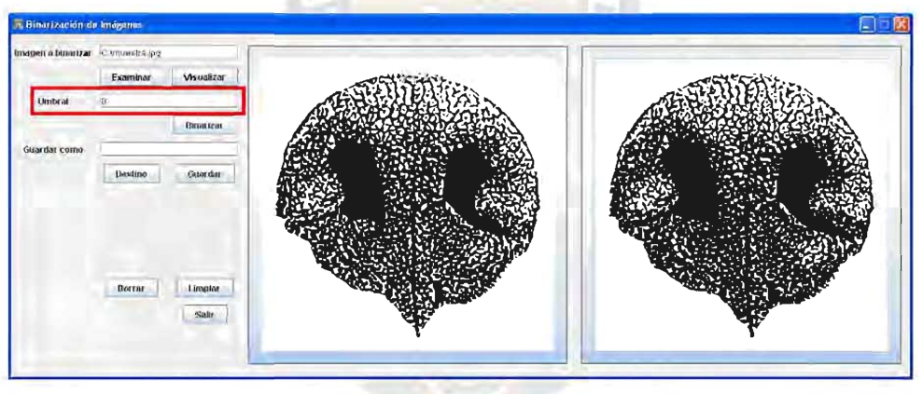

# **PLANTEAMIENTO DEL PROBLEMA**

Si algo nos ha enseñado la historia es que la humanidad siempre ha tenido la necesidad de identificarse e identificar sus herramientas, materiales y propiedades, los antiguos egipcios creaban marcas para identificar a sus esclavos y posesiones, en la actualidad hemos recurrido a múltiples estrategias de identificación como la asignación de un numero único de identidad, registros etc, pero lo que más destaca es el proceso de biometría del griego bios vida y metro medida el cual es la toma de medidas estandarizadas de los seres vivos o de procesos biológicos. Se llama también biometría al estudio para el reconocimiento inequívoco de personas basado en uno o más rasgos conductuales o físicos intrínsecos.

En múltiples actividades el ser humano utiliza los procesos biométricos como realizar una transacción bancaria, comprar una casa o adquirir un crédito con el banco esto hace que el proceso de biometría sea adecuado y óptimo para poder identificar y comprobar que la persona que está realizando la actividad sea en verdad la persona que dice ser y así evitar al máximo los delitos como suplantación de identidad.

La industria de la biometría ofrece varias tecnologías, cada una de ellas es considerada como un segmento de mercado diferente. Las más conocidas son las huellas dactilares, reconocimiento fácil y reconocimiento de iris (ojos).

Las mascotas en cada uno de los hogares ya son parte fundamental de una familia, un perro o un gato ya es visto como un miembro más, por lo cual se hace necesario crear mecanismos para registrar e identificar a cada uno de estos animales, se estima que solamente en Bogotá anualmente hay más de 66.000 perros callejeros entre los cuales muchos son perros extraviados, y en toda Colombia hay aproximadamente más de 1 millón de perros en esta misma situación.

Los propietarios de animales ya han venido utilizando estrategias para poder encontrar a sus mascotas en caso de haberse perdido; Como poner información de contacto en el collar, pero esto tiende a ser poco práctico ya que el collar fácilmente se desprende o se daña en el trascurso de los días, por lo tanto como estudiantes de ingeniería de sistemas y empleando los conocimientos obtenidos en la asignatura Inteligencia artificial queremos aplicar el uso de redes neuronales para el reconocimiento de impresiones nasales en caninos de manera parecida a los sistemas de identificación basados en los patrones biométricos usados en las personas.

Actualmente en nuestra ciudad no existen medidas para el registro y control de las mascotas, específicamente en los canes, esto ocasiona que los animales extraviados o abandonados por sus propietarios queden a merced de la calle generando grandes problemas de sobrepoblación y enfermedades.

La idea que estamos planteando es desarrollar una aplicación que permita identificar a los caninos, para lo cual utilizaremos una población de 5 a 10 perros y tomaremos muestras de sus impresiones nasales, datos como la edad, fecha de nacimiento, raza color entre otras características que posteriormente almacenaremos en una base de datos y así poder entrenar la red neuronal para luego simular y demostrar los resultados del aplicativo.

De tener resultados exitosos esta iniciativa podría ser presentada para tener un registro y control de caninos en la ciudad de Valledupar lo cual podría ayudar de gran manera a encontrar las mascotas extraviadas o imponer responsabilidades a los propietarios en caso de tratarse de abandono.

Cuando un perro se extravía es de vital importancia encontrarlo rápidamente ya que el tiempo termina siendo un factor determinante en este tipo de situaciones, por lo tanto, se puede plantear el siguiente interrogante: ¿Sera posibles crear un método de reconocimiento usando los patrones de impresiones nasales en caninos aplicando redes neuronales y que además sea de fácil acceso para toda la población?

# **OBJETIVOS**

**OBJETIVO GENERAL**

* Implementar un sistema de reconocimiento de patrones de impresiones nasales en caninos usando redes neuronales.

**OBJETIVOS ESPECÍFICOS**

* Analizar las características nasales de los caninos para encontrar patrones que puedan servir para establecer diferencias de unos con otros.
* Estudiar los distintos algoritmos de reconocimientos de patrones existentes para seleccionar el más apropiado para la investigación., algoritmo de entrenamiento, función de activación.
* Desarrollar la arquitectura para el sistema de reconocimiento de patrones de impresiones nasales en caninos para programar una red neuronal de aprendizaje no supervisado, de acuerdo a los parámetros obtenidos en el diseño.
* Implementar las interfaces del sistema e integrar con la base de datos de los patrones de impresiones nasales, siguiendo un protocolo experimental adecuado.

# **JUSTIFICACIÓN**

La presente investigación se enfocará en el estudio de reconocimiento de patrones de impresiones nasales en caninos usando redes neuronales, ya que se ha comprobado que son miles de canes que a diario se extravían, son raptados o dejados en estado de abandono, este trabajo permitirá mostrar la viabilidad de implementar RNA en la ciudad de Valledupar que sirva para llevar un control de los canes y así evitar muchas enfermedades y sobrepoblación, además se ofrecerá una mirada integral sobre las consecuencias de no contar con un registro adecuado de canes y que además sirva para que el gobierno y ciudadanos puedan tomar conciencia y medidas ante esta evidente problemática.

La Policía Nacional de Colombia, en compromiso con la protección de la vida, considera como fundamental la defensa de los animales, por lo tanto, podemos decir que las instituciones si tendrían mucho interés en este tipo de iniciativas.

El impacto social que se espera con la ejecución de esta investigación es poder implantar bases sólidas para el desarrollo de futuros proyectos teniendo a esta como referencia.

# **METODOLOGIA**

**Línea de investigación: Transformación Digital.**

La línea de investigación en Transformación Digital se justifica debido a que las organizaciones hoy en día son entidades complejas que requieren herramientas computacionales que aceleren y soporten los procesos de toma de decisiones, los procesos productivos y de mercadeo. La línea de transformación digital busca impactar a la sociedad en los aspectos positivos de utilización de la información, mecanismos inteligentes en los procesos de toma de decisiones como redes neuronales o sistemas expertos, automatización de procesos industriales, entre otros.

**Sublinea de investigación: Sistemas inteligentes.**

**Área temática: Reconocimiento de patrones.**

El Reconocimiento de Patrones como una disciplina científica tiene el objetivo de clasificar objetos en un número específico de categorías o clases. Dependiendo de la aplicación, estos objetos pueden ser imágenes, sonidos, olores, en general, señales producto de mediciones que deben ser clasificadas. Estos objetos se denotan con el término genérico de patrones.

# **MÉTODO DE LA INVESTIGACIÓN**

**Analizar las características nasales de los caninos para encontrar patrones que puedan servir para establecer diferencias de unos con otros.**

Muchas son las características que giran en torno a la nariz de los perros, gracias a ella, el olfato de un can supera de 10.000 a 100.000 veces al de los humanos.

Pero una de las particularidades más impactantes y a la vez menos conocidas es que la huella del hocico de los perros es única, es decir, su nariz es su símbolo de identidad, al igual que nosotros los humanos no poseemos una huella dactilar igual a la de otra persona, ellos tienen huellas nasales totalmente diferentes.

Los orificios nasales y las líneas que los conforman no son iguales a las de otro perro, a través de la nariz podríamos conformar una huella nasal que nos ayude a identificar a los canes.

Los estudios científicos al respecto arrojan tres afirmaciones rotundas sobre la huella nasal de los perros:

* Es única en cada individuo.
* No cambia con el paso del tiempo.
* Muestra su patrón definitivo a los 2 meses de edad del cachorro.

La zona de interés a la hora de identificar un perro a través de su nariz, está justo en el área ubicada entre las dos fosas nasales y sobre el filtrum. Esta región de utilidad muestra un patrón complejo de surcos y cuentas o celdas, únicos en cada perro: **El Patrón Nasal Canino.**



***Patrón nasal canino***

# **PROCESAMIENTO PREVIO DE LAS MUESTRAS NASALES**

Para cumplir con los objetivos planteados, debemos en primera instancia realizar un procesamiento a las muestras nasales de los canes, ya que sería totalmente inviable usar las muestras en bruto porque esto generaría un mal entrenamiento de la red o entregaría resultados muy errados, por lo tanto, nos permitimos mencionar las actividades a desarrollar para cumplir a cabalidad con este ítem:

Ajustar las imágenes a un formato, es decir que todas las muestras nasales tengan las mismas dimensiones de ancho y alto, para esto podemos utilizar múltiples herramientas disponibles en el mercado, pero nosotros hemos seleccionado **Adobe Photoshop CS6.**

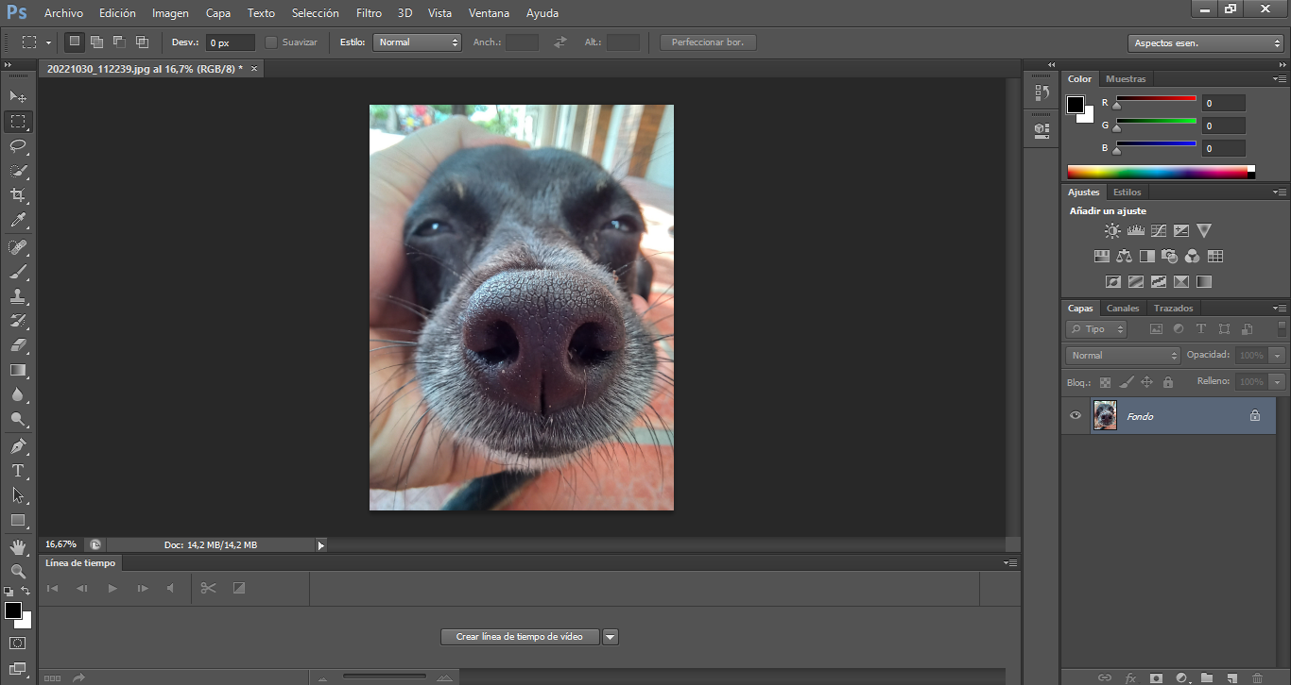

***Interfaz de la herramienta Adobe Photoshop CS6***

Las muestras nasales resultantes del procesamiento deberán tener una resolución de 500x500 pixeles.

Ahora extraemos las líneas que conforman los patrones de la nariz, con la herramienta llamada:” Filtros de bordes añadidos”

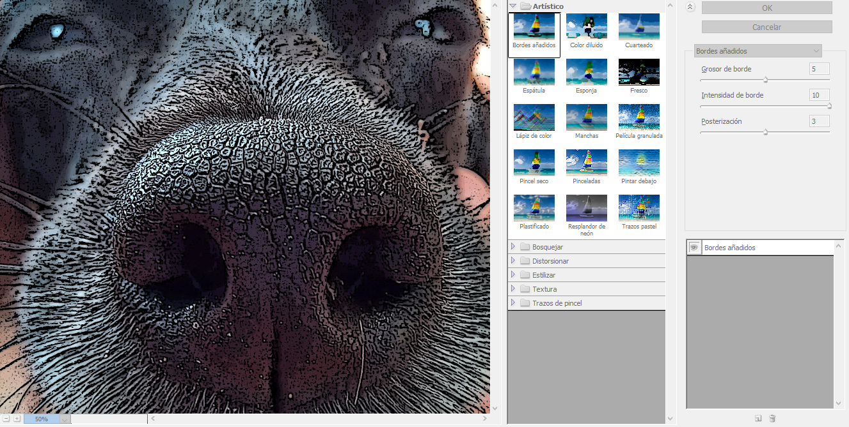

El siguiente paso será tomar las muestras y convertirlas a blanco y negro.

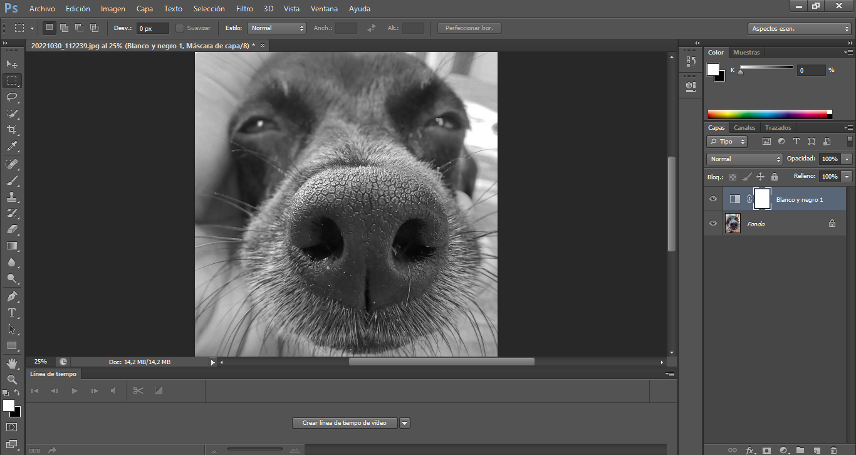

Banco de impresiones nasales

|  |  |  |  |
| --- | --- | --- | --- |
|  |  |  |  |
|  |  |  |  |

Ahora debemos seleccionar el área de utilidad para las muestras nasales, por lo tanto, desechamos todas las características del canino como pelo, ojos porque que esto solo causaría ruido a los patrones.

|  |  |  |  |
| --- | --- | --- | --- |
|  |  |  |  |
|  |  |  |  |

Por último, convertimos las muestras de impresiones nasales en un patrón de 500 posiciones, los valores a tomar en cada una de las entradas pueden ser de 1 o 0; Negro y blanco respectivamente.

Para realizar lo descrito anteriormente usamos la herramienta en línea llamada “**dcode**”

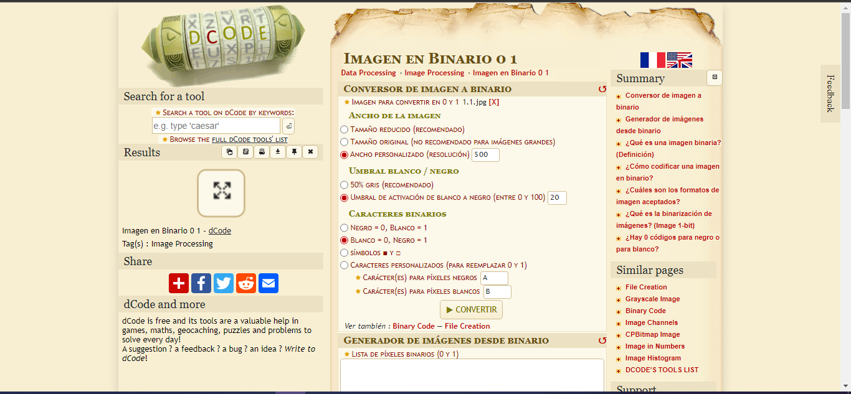

Esta herramienta es muy útil ya que permite ajustar el umbral, la resolución y otras características más.

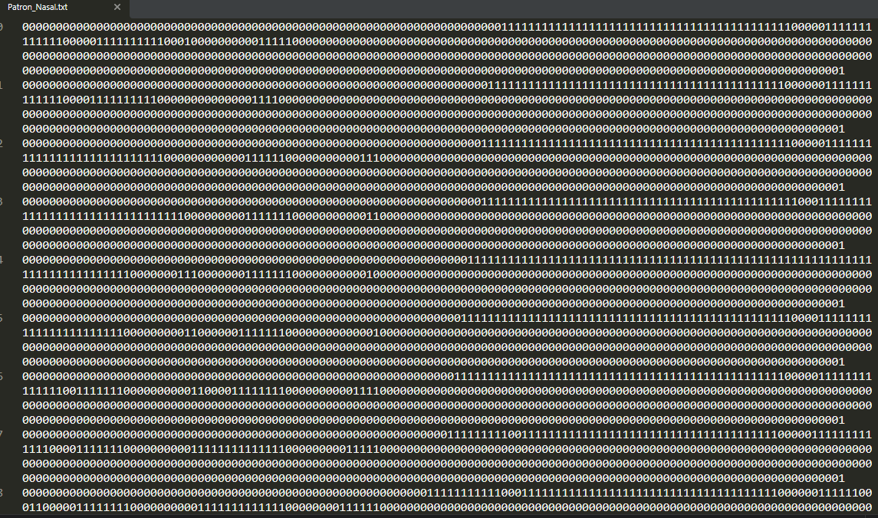

Ahora guardamos nuestro patrón en un archivo plano que llamaremos “Patron1_Canino_1.txt”



Y hacemos lo mismo con las demás muestras nasales.

**Estudiar los distintos algoritmos de reconocimientos de patrones existentes para seleccionar el más apropiado para la investigación., algoritmo de entrenamiento, función de activación.**

# ¿QUÉ SON LAS REDES NEURONALES ARTIFICIALES?

Son sistemas computacionales, de implementación en hardware o software, que imitan las habilidades computacionales del sistema nervioso biológico, usando un gran número de simples neuronas artificiales interconectadas.

Las redes neuronales no son un concepto nuevo Esta área de investigación comenzó en 1943 cuando el neurofísico McCulloch y el matemático Walter Pitts propusieron una estructura artificial análoga a la neurona biológica.

Como la intención de la inteligencia artificial es “imitar” el comportamiento del cerebro humano nos permitimos entonces dar una breve definición de las neuronas biológicas que no son más que células nerviosas eléctricamente excitables e interconectadas dentro del cerebro que procesan y transmiten información a través de señales eléctricas y químicas, dichas neuronas están conectadas entre sí para formar una red neuronal en el cerebro.

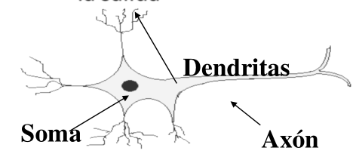

La conexión entre el axón de una neurona y la dendrita de otra se llama **sinapsis.**

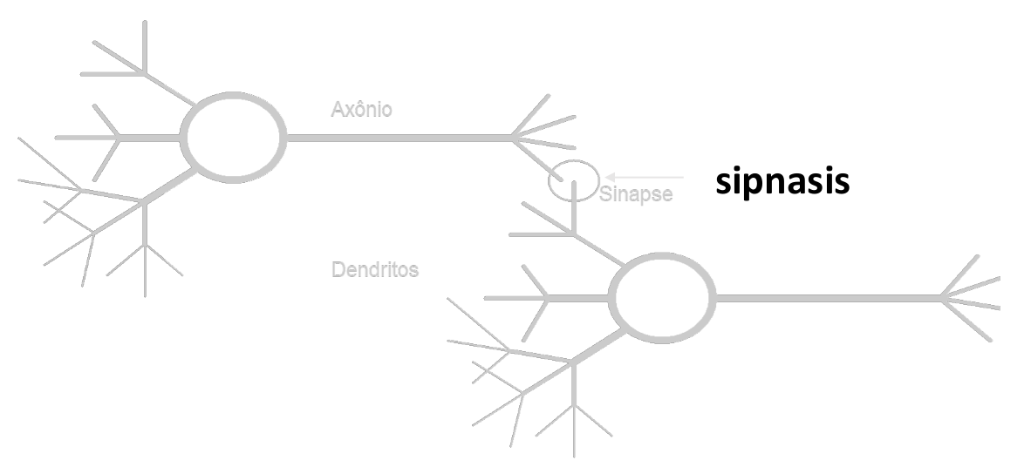

Ahora pasaremos a definir la neurona artificial que es una unidad de cálculo que intenta emular el modelo de comportamiento de una neurona “natural”, similares a las que constituyen del cerebro humano. A partir de la interconexión de cada unidad esencial se construye una red neuronal artificial.

Éste elemento de cálculo elemental (neurona modelo) a menudo se denomina nodo o unidad. Recibe información de algunas otras unidades, o quizás de una fuente externa. Cada entrada tiene un peso correspondiente w, que se puede cambiar para modelar el aprendizaje sináptico.

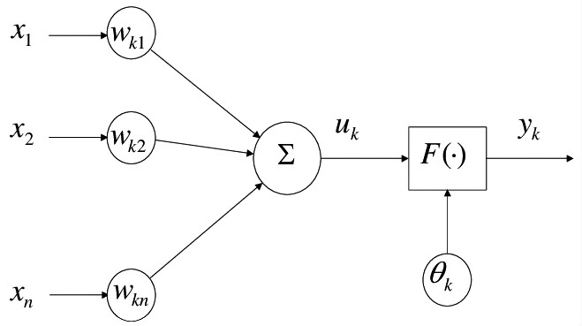

***Neurona artificial***

**Características de las RNA**

Las RNA son sistemas de procesamiento de la información cuya estructura y funcionamiento están inspirados en las redes neuronales biológicas (Hilera y Martínez, 1995). Consisten en un gran número de elementos simples de procesamiento llamados nodos o neuronas que están organizados en capas. Cada neurona está conectada con otras neuronas mediante enlaces de comunicación, cada uno de los cuales tiene asociado un peso. Los pesos representan la información que será usada por la red neuronal para resolver un problema determinado.

Una peculiaridad de las RNA es que no se programan solo para seguir una secuencia de instrucciones, sino que ellas mismas pueden generar sus propias reglas para aprender de su propia existencia.

**Tipos de entrenamiento; Una aproximación a como aprenden las redes neuronales.**

Entrenar una red neuronal consiste en ajustar cada uno de los pesos de las entradas de todas las neuronas que forman parte de la red neuronal, para que las respuestas de la capa de salida se ajusten lo más posible a los datos que conocemos.

Al igual que el funcionamiento de una red depende del número de neuronas de las que disponga y de cómo estén conectadas entre sí, cada modelo dispone de sus propias técnicas de aprendizaje.

En el caso de las redes neuronales artificiales, se puede considerar que el conocimiento se encuentra en los pesos de las conexiones entre neuronas.

**Clasificación de redes según el método de aprendizaje**

**Aprendizaje supervisado**

Se caracteriza porque el proceso de aprendizaje se realiza mediante un entrenamiento controlado por un supervisor que determina la respuesta que se debe generar para cada entrada.

El supervisor controla la salida y si esta no es correcta, modifica los pesos de las conexiones, con el fin de que la salida obtenida se aproxime a la deseada.

A su vez el aprendizaje supervisado se puede subdividir en aprendizaje por corrección de error que ajusta los pesos de las conexiones de la red en función del error cometido, es decir la diferencia entre los valores esperados y los obtenidos, podemos mencionar ejemplos de algoritmos que funcionan de manera supervisada:

* Perceptrón
* Delta o Mínimo error cuadrado (LMS Error: Least Mean Squared)
* Backpropagation o Programación hacia atrás (LMS multicapa)

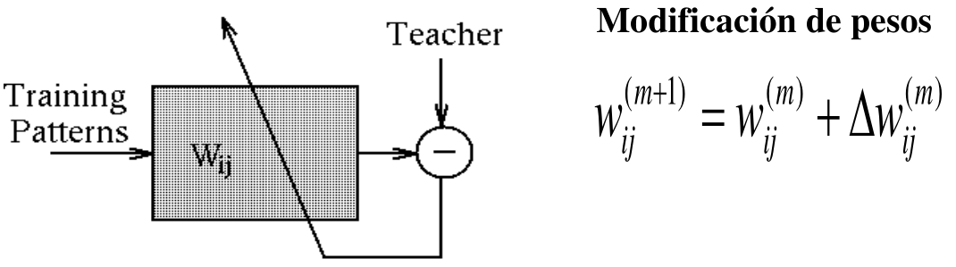

***La adaptación sucede cuando el sistema compara directamente la salida que proporciona la red con la salida que se desearía obtener de dicha red.***

**Aprendizaje no supervisado**

Se caracteriza porque no requieren influencia externa para ajustar los pesos.

Este tipo de aprendizaje busca encontrar las características, regularidades, correlaciones o categorías que se puedan establecer entre los datos que se presenten como entrada.

La interpretación de sus datos depende de su estructura y del algoritmo de aprendizaje empleado.

La salida podía representar el grado de similitud entre los datos, un clustering o establecimiento de categorías.

Para este proyecto hemos seleccionado el aprendizaje no supervisado usando el mapa autoorganizado de kohonen que es un tipo de red neuronal artificial utilizada para producir una representación discreta del espacio de las muestras de entrada, llamado mapa.

Los mapas autoorganizados son diferentes de otras redes neuronales artificiales, en el sentido que estos usan una función de vecindad para preservar las propiedades topológicas del espacio de entrada.

Un mapa autoorganizado consiste en componentes llamadas nodos o neuronas, asociado con cada neurona hay un vector de pesos, de la misma dimensión de los vectores de entrada, y una posición en el mapa. La configuración usual de las neuronas es un espacio regular de dos dimensiones, en una rejilla hexagonal o rectangular. Los mapas autoorganizados describen un mapeo de un espacio de mayor dimensión a uno de menor dimensión. El procedimiento para ubicar un vector del espacio de los datos en el mapa es encontrar la neurona con el vector de pesos más cercano (menor distancia métrica) al vector del espacio de los datos.

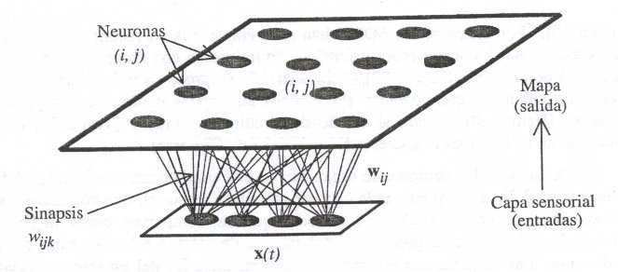

# **DIAGRAMA GANTT**

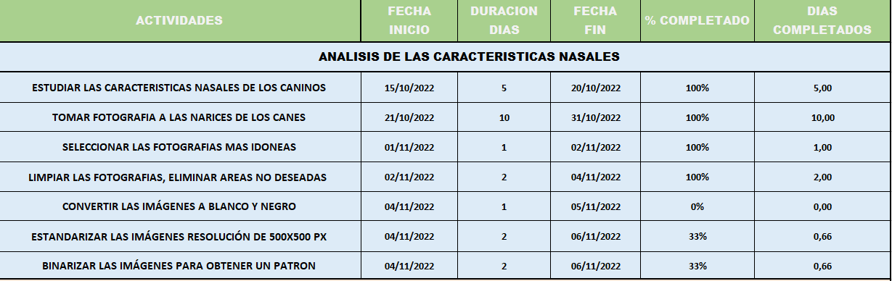

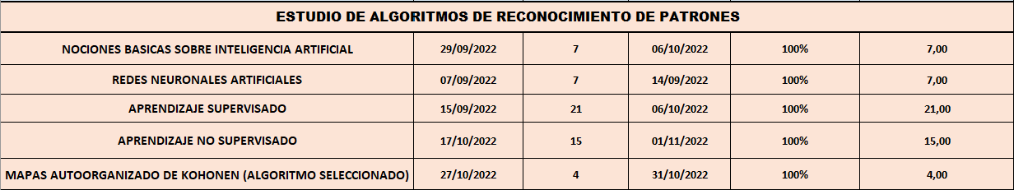

# EXPLICACIÓN DE LA SOLUCIÓN DEL PROBLEMA

Ya hemos estudiado todas las temáticas asociadas a las RNA ahora nos permitimos explicar de qué forma vamos a solucionar la problemática encontrada:

Nos dimos cuenta que el algoritmo de entrenamiento SOM (Mapas autoorganizados de Kohonen) sería el más adecuado para solucionar esta problemática porque al ser no supervisado no requiere que le especifiquemos cuales serían las salidas deseadas, esto además se traduce en optimización de los recursos ya que esta red termina siendo más ligera que las redes supervisadas.

Cuando un patrón es presentado a la red solo una de sus neuronas de salida es seleccionada como ganadora, a esto debemos sumarle que dependiendo del tipo de competencia a escoger podríamos modificar los pesos solamente de la neurona ganadora (En caso de escoger competencia dura), o a sus vecinas (En caso de escoger competencia blanda), ahora ustedes se preguntaran: ¿De qué forma la red sabe quién es “vecina” de la neurona ganadora? Y la respuesta es muy sencilla, el coeficiente de vecindad que será seleccionado por el usuario determinara las vecinas de las neuronas ganadoras, esto representa una enorme ventaja ya que el usuario puede ajustar este valor dependiendo de la necesidad que tenga, además la increíble peculiaridad de este tipo de entrenamiento es que la matriz de pesos sinápticos almacena todo el aprendizaje que se ha tenido en la presentación de cada uno de los patrones.

# REFERENCIAS BIBLIOGRÁFICAS

• Inteligencia artificial un enfoque moderno 2da edición Russell. Norvig. Stuart Russell. Peter Norvig. 2ª Edición. 2ª Edición

• Fundamentos en Inteligencia Artificial y Redes Neuronales

• 9788483227565 INTELIGENCIA ARTIFICIAL: RUSSELL – 2004

• Inteligencia artificial un enfoque moderno Autor: Stuart Russell Edición: 2 Año: 2004

• Inteligencia artificial: métodos, técnicas y aplicaciones por Palma Méndez, José

Tomás Marín Morales, Roque 2011